Wohnen in Luxemburg

Locus terribilis

Luxemburg. Ein reiches Land, dessen Wohnlandschaft hauptsächlich von hohen Bankentürmen und modernen Wohnsiedlungen geprägt wird. Zudem prägen die zahlreichen kleinen Dörfer mit ihren Bauernhöfen und ihren großen Wohnhäusern Luxemburgs Landschaft. Auch wenn die Kauf- und Mietpreise sehr hoch in Luxemburg sind, können es sich viele Menschen leisten, angenehm hier zu wohnen. Manche leben in einem Einfamilienhaus mit Garten und andere in einer Ein- oder Mehr-Zimmer-Wohnung. Die meisten haben das Glück, einen festen Schlaf- und Wohnplatz zu haben, wo sie alle Freiheiten haben und so leben können, wie sie wollen. Leider trifft dies nicht auf alle Menschen in Luxemburg zu. In der Regel sind Randgruppen wie Obdachlose, Flüchtlinge, Kriminelle oder sogar Kranke und ältere Menschen von schlechten Wohnbedingungen betroffen.
Straftäter kommen ins Gefängnis. Dort werden sie dann komplett durch hohe Mauern und Gitter von der Gesellschaft abgeschnitten. Nach einem Gefängnisaufenthalt gestaltet sich die Integration in die Gesellschaft oftmals schwierig, vor allem wenn die Betreffenden weder einen festen Wohnsitz noch einen Arbeitsplatz haben. Während der Haft wird der Alltag der Insassen von anderen bestimmt. Davon betroffen ist auch der Kontakt mit der Familie: Es gibt strikte Besuchszeiten und ein ganzes Bündel von Regeln, die zu befolgen sind. Von wirklicher Privatsphäre kann in einem überfüllten Gefängnis auch nicht die Rede sein. So kam es beispielsweise im Laufe der letzten Jahre regelmäßig zu Kapazitätenüberschreitungen im Centre pénitentiaire de Luxembourg (CPL), wie folgende Statistik aufzeigt:

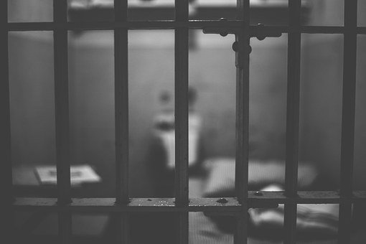

Mit ähnlichen Problemen wie die Insassen eines Gefängnisses haben auch Psychiatriepatienten zu kämpfen. In der geschlossenen Psychiatrie (CHNP) in Ettelbrück leben Menschen wie im Gefängnis, abgeschnitten von der Außenwelt, eingeschränkt in ihren Freiheiten. So kritisierte Ombudsmann Marc Fischbach 2012, dass die Patienten aus der geschlossenen Abteilung unter menschenunwürdigen Zuständen untergebracht seien und das Luxemburger Wort berichtete , dass die Insassen der Psychiatrie sogar weniger Rechte als im Gefängnis hätten. So gab es im sechsten Stock der Einrichtung keine Terrassen und die Fenster ließen sich nur wenige Zentimeter öffnen. Die Psychiatrie in Ettelbrück bot auch keinen Innenhof, weshalb seelisch kranke Menschen manchmal ein Jahr lang nicht an die frische Luft gehen konnten. Dementsprechend fällt es ehemaligen Psychiatriepatienten auch schwer, sich nach ihrer Behandlung wieder in die Gesellschaft zu integrieren. Hinzu kommt, dass manche Mitbürger noch das Bild einer richtigen Irrenanstalt aus Gruselfilmen im Kopf haben und daher ehemaligen Insassen einer Psychiatrie mit Vorurteilen, Distanz und Skepsis begegnen.

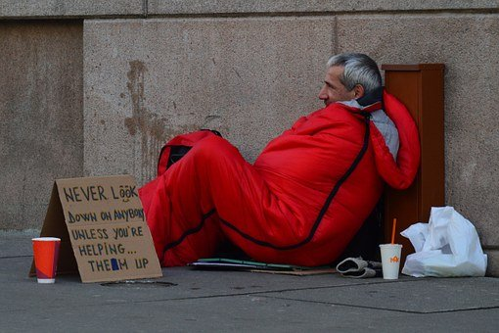
Auch Obdachlose gehören zu den Randgruppen der Gesellschaft und werden generell gemieden. Dabei kann jeder obdachlos werden und es ist sehr schwer, wieder aus der Obdachlosigkeit heraus zu kommen. In Luxemburg braucht jeder einen festen Wohnsitz, um arbeiten zu können. Menschen, bei denen das nicht der Fall ist, können also keine Arbeit annehmen – und sich daher ohne regelmäßiges Einkommen auch keine feste Bleibe leisten – ein Teufelskreis! Zudem ist Leben auf der Straße alles andere als menschenwürdig. In Luxemburg gibt es geschätzt 2.000 bis 3.000 Obdachlose. Statistisch genau erfasst sind sie nicht. Dem Großteil von ihnen bleibt nichts anderes übrig, als jeden Tag zu betteln, um sich zu ernähren und zu frieren, wenn es draußen kalt ist. Manche überleben den Winter nicht ...
Den Obdachlosen sollen das ganze Jahr über rund 150 Betten und in den kalten Monaten über die Winteraktion „Caritas accueil et solidarité“ weitere 32 Betten zur Verfügung stehen, doch das reicht längst nicht für alle. Eine dieser Einrichtungen ist das Foyer Ulysse in Luxemburg mit einer Kapazität von 51 Betten, um Menschen im Notfall zu herbergen. Zudem besitzt es 13 weitere Betten für ältere Menschen, die durch alkoholische oder psychische Probleme auffällig werden. Weitere acht Betten stehen Frauen zur Verfügung, die keinen Platz in Frauenhäusern gefunden haben. Och mehr als eine Notfallherberge ist auch das „Foyer Ulysse“ nicht.
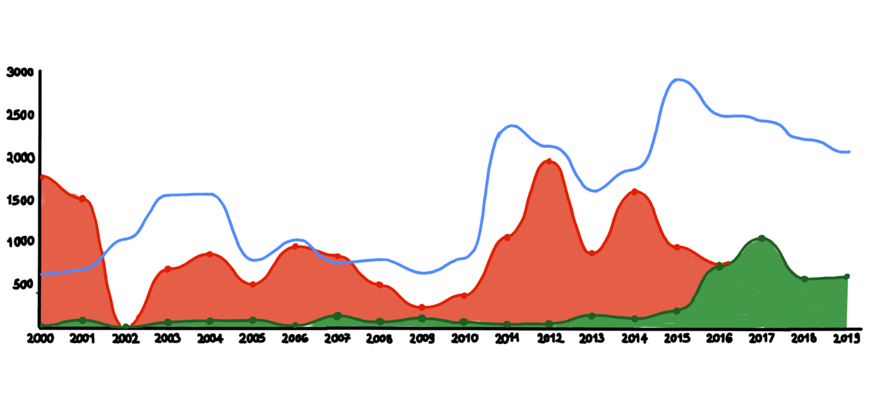
Eine weitere Randgruppe wären die Flüchtlinge. Sie kommen meistens von weit her und besitzen nichts, wenn sie in Luxemburg ankommen. In einer fremden Welt mit anderen Sitten und einer anderen Sprache ist es natürlich schwer, sich einen Weg in die luxemburgische Gesellschaft zu bahnen. Auch die Wohnsituation der Flüchtlinge ist hierzulande nicht immer leicht. Zuerst werden die Neuankömmlinge in einem sogenannten Flüchtlingsheim einquartiert. In Luxemburg ist das Office luxembourgeois de l’accueil et de l’intégration (OLAI) für 93 dieser Flüchtlingsunterkünfte zuständig und trotzdem herrscht ein enormer Platzmangel. So kommt es, dass bereits zum Abriss vorgesehene alte Heime weiterhin betrieben bleiben. Die oft menschenunwürdigen Lebensbedingungen in Flüchtlingsunterkünften können mit denen in einem Gefängnis verglichen werden. Dadurch, dass manche Heime dermaßen veraltet sind, müssen Sanitäreinrichtungen wie Toiletten oder Duschen provisorisch in externen Containern installiert werden. Das macht das Duschen im Winter nicht unbedingt angenehm. Um sich eine neue Existenz aufzubauen, müssen die Flüchtlinge Asyl beantragen. Die Zusage oder die Ablehnung des Asylantrags soll angeblich sechs Monate dauern, doch oft müssen die Flüchtlinge mit einer Wartezeit von 15-21 Monaten rechnen. Während dieser Zeit leben sie in ständiger Ungewissheit. Erschwerend kommt hinzu, dass sie den Familiennachzug erst nach einem positiven Asylbescheid beantragen können, weshalb sie in ständiger Sorge um ihre Familie sind. In der obigen Infografik kann man die Entwicklung des Asylantrags in Luxemburg von 2000-2019 erkennen. Die blaue Kurve zeigt, wie viele Anträge gemacht wurden. Die rote Kurve repräsentiert die Ablehnungen und die grüne Kurve die Zusagen. Nicht viele Asylbewerber erhalten demnach das Asylrecht oder bekommen überhaupt eine zeitnahe Antwort.

Auch nach dem Erhalt des Asylrechts ist es noch immer sehr schwierig, als Flüchtling in der luxemburgischen Gesellschaft Fuß zu fassen. Hürden bei der Arbeitssuche sind u.a. die Diplomanerkennung, fehlende Sprachenkenntnisse und die Probleme gerade von Asylanten bei der Wohnungssuche. Sozialwohnungen sind in Luxemburg in der Unterzahl und Privateigentümer wollen ihre Wohnung nur ungern an Ausländer ohne festen Arbeitsvertrag vermieten. So kommt es, dass viele anerkannte Asylanten weiterhin in Flüchtlingsheimen wohnen müssen.

Zu guter Letzt kommen wir zu denjenigen, die früher einmal in die Gesellschaft integriert waren, in der Folge aber durch Krankheit oder Alter allmählich aus dem gesellschaftlichen Fokus verschwinden. Vor allem während der Pandemie leiden die Menschen in den Altersheimen an den Einschränkungen, die kaum sozialen Kontakt ermöglichen. Auch wenn Senioren in Altersheimen meistens ein gesichertes Leben ermöglicht wird und die Pandemie-Restriktionen zu ihrem Schutz dienen, bereitet die Corona-Situation den Heimbewohnern oftmals eine schwierige Zeit. Bei hohen Infektionszahlen ist beispielsweise kein Besuch oder nur sehr eingeschränkter Besuch möglich, der zudem in einem speziellen Raum stattfinden muss, wobei die Besucher durch Plexiglas von ihren Angehörigen getrennt werden. So werden die Senioren nahezu komplett von Familienmitgliedern oder Freunden abgeschnitten. Sollte es positive Fälle im Altersheim geben, werden die Bewohner in ihren Zimmern isoliert. So kann es vorkommen, dass ältere Mitbürger wochenlang in ihrem Zimmer eingesperrt sind und keine Möglichkeit haben, frische Luft zu schnappen oder sich im Freien zu bewegen.
Zusammenfassend stellen wir fest, dass hauptsächlich Menschen, die aus unterschiedlichen Gründen nicht in die Gesellschaft passen, beziehungsweise, die aus allen sozialen Netzen herausgefallen sind, in Luxemburg am stärksten von Wohnungsnot und menschenunwürdigen Wohnungsverhältnissen betroffen sind.
Quellen:
https://ap.gouvernement.lu/de/centres-penitentiaires/centre-penitentiaire-luxembourg1.html
https://www.wort.lu/de/lokales/weniger-rechte-als-gefangene-4f61b113e4b0860580a9b70d
https://www.laenderdaten.info/Europa/Luxemburg/fluechtlinge.php
https://wortonline.atavist.com/fluchtlinge
Bilder: Pixabay.com

